Прикарпатський національний університет ім. Василя Стефаника

**Звіт**

з лабораторної роботи №3

з дисципліни: “Інтернет технології і web-дизайн”

**“Управління зовнішнім виглядом HTML-сторінки за допомогою каскадних таблиць сталів”**

Виконав:

Студент групи КІ-21

Гулька Дмитро Юрійович

Мета:

* Навчитися управляти зовнішнім видом HTML-сторінки за допомогою каскадних таблиць стилів.

Завдання:

1. Використовуючи результати лабораторної роботи №2 доповнити резюме студента наступним чином:

* Змінити зовнішній вигляд документа, використовуючи каскадні таблиці стилів: змінити відступи між елементами, їхнє вирівнювання; змінити колір, розмір та насиченість текстів заголовків всіх рівнів та основного тексту.
* Додати до документа фон згідно з варіантом з додатку Б, використовуючи де можливо колір та повторювані зображення.

1. Змінити таблицю, створену при виконанні лабораторної роботи №2 наступним чином:

* Призначити кожній комірці унікальний клас. Використовуючи псевдо селектори зробити так, щоб при наведенні та натисканні на комірку вона змінювала колір;
* Зробити так, щоб комірки останнього рядка змінювали колір плавно протягом деякого часу (0,5 – 2с на вибір студента).

**Виконана робота**

**HTML-сторінка «Резюме»**

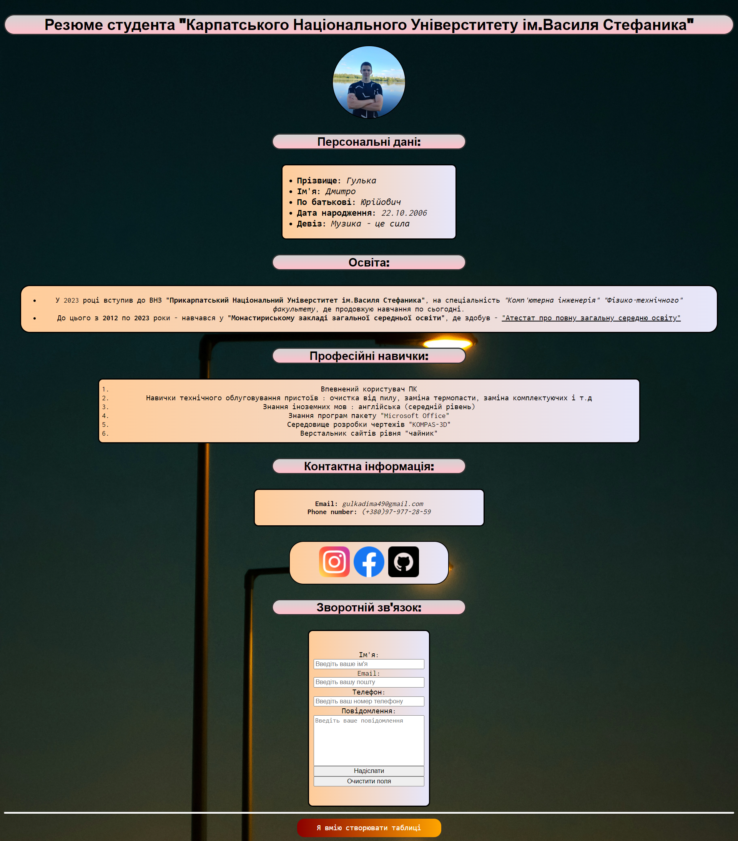

**HTML-сторінка «Таблиця персоналу»**

**Зміна кольору при наведенні на комірку**

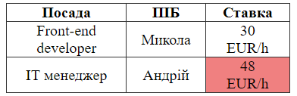

**Зміна кольору при натисканні на комірку**

**Код HTML-документа**

**Lab3.html**

<!DOCTYPE html>

<html lang="en">

<head>

<meta charset="UTF-8">

<meta name="viewport" content="width=device-width, initial-scale=1.0">

<link rel="stylesheet" href="style.css">

<link rel="preconnect" href="https://fonts.googleapis.com">

<link rel="preconnect" href="https://fonts.gstatic.com" crossorigin>

<link href="https://fonts.googleapis.com/css2?family=Protest+Strike&display=swap" rel="stylesheet">

<link rel="preconnect" href="https://fonts.googleapis.com">

<link rel="preconnect" href="https://fonts.gstatic.com" crossorigin>

<link href="https://fonts.googleapis.com/css2?family=Inconsolata:wght@200..900&family=Protest+Strike&display=swap" rel="stylesheet">

<title>Резюме</title>

</head>

<body>

<h1 class="page-title">Резюме студента "Карпатського Національного Універститету ім.Василя Стефаника"</h1>

<!-- Назва сайту -->

<img class="student-img" src="images/image.jpg" alt="student image">

<!-- Фото студента -->

<h2 class="title">Персональні дані:</h2>

<ul class="personal-info">

<li><b>Прізвище:</b> <i>Гулька</i></li>

<li><b>Ім'я:</b> <i>Дмитро</i></li>

<li><b>По батькові:</b> <i>Юрійович</i></li>

<li><b>Дата народження:</b> <i>22.10.2006</i></li>

<li><b>Девіз:</b> <cite>Музика - це сила</cite></li>

</ul>

<!-- Персональні дані -->

<h2 class="title">Освіта:</h2>

<ul class="education">

<li>У 2023 році вступив до ВНЗ <strong>"Прикарпатський Національний Універститет ім.Василя Стефаника"</strong>, на спеціальність <em>"Комп'ютерна інженерія" "Фізико-технічного" факультету</em>, де продовжую навчання по сьогодні.</li>

<li>До цього з <strong>2012</strong> по <strong>2023</strong> роки - навчався у <strong>"Монастириському закладі загальної середньої освіти"</strong>, де здобув - <u>"Атестат про повну загальну середню освіту"</u></li>

</ul>

<!-- Освіта -->

<h2 class="title">Професійні навички:</h2>

<ol class="professional-skills">

<li>Впевнений користувач ПК</li>

<li>Навички технічного облуговування пристоїв : очистка від пилу, заміна термопасти, заміна комплектуючих і т.д</li>

<li>Знання іноземних мов : англійська (середній рівень)</li>

<li>Знання програм пакету "Microsoft Office"</li>

<li>Середовище розробки чертежів "KOMPAS-3D"</li>

<li>Верстальник сайтів рівня "чайник"</li>

</ol>

<!-- Професійні навички -->

<h2 class="title">Контактна інформація:</h2>

<div class="contacts">

<b>Email:</b> <i>gulkadima49@gmail.com</i> <br>

<b>Phone number:</b> <i>(+380)97-977-28-59</i> <br>

</div>

<div class="social">

<a class="icons" target="_blank" href="https://www.instagram.com/hulka_dima/">

<img src="images/icons/instagram.png" alt="instagramm">

</a>

<a class="icons" target="_blank" href="https://www.facebook.com/profile.php?id=100024316234698">

<img src="images/icons/facebook.png" alt="facebook">

</a>

<a class="icons" target="_blank" href="https://github.com/Zoro2210">

<img src="images/icons/github.png" alt="github">

</a>

</div>

<!-- Контактна інформація та соціальні мережі -->

<h2 class="title">Зворотній зв'язок:</h2>

<form class="feedback" name="Зворотній зв'язок" action="#" method="post">

Ім'я: <input placeholder="Введіть ваше ім'я" type="text">

Email: <input placeholder="Введіть вашу пошту" type="email">

Телефон: <input placeholder="Введіть ваш номер телефону" type="tel">

Повідомлення: <textarea placeholder="Введіть ваше повідомлення" name="message" rows="3" cols="40"></textarea>

<button type="submit">Надіслати</button>

<button type="reset">Очистити поля</button>

</form>

<!-- Зворотній зв'язок -->

<hr>

<a class="table-page" target="_blank" href="file:///C:/Users/gulka/Desktop/Internet%20technologies%20and%20Web-design/lab2/table.html">Я вмію створювати таблиці</a>

<!-- Посилання на сторінку з таблицею -->

</body>

</html>

**Style.css**

body {

    max-width: 99%;

    background-image: url(images/background.jpg);

    background-size: cover;

    background-position-y: top;

    font-family: "Inconsolata", monospace;

    font-style: normal;

}

/* Тіло сторінки */

.page-title {

display: block;

font-family: "Protest Strike", sans-serif;

font-weight: 700;

font-style: normal;

overflow: hidden;

background: linear-gradient(lightgrey, pink);

text-align: center;

border: 3px solid #333;

border-radius: 30px;

}

/* Заголовок сторінки */

.title {

    font-family: "Protest Strike", sans-serif;

    font-weight: 700;

    font-style: normal;

    max-width: 400px;

    overflow: hidden;

    text-align: center;

    margin: 2% auto;

    background: linear-gradient(lightgrey, pink);

    border: 3px solid #333;

    border-radius: 30px;

}

/* Заголовки на сторінці */

.student-img {

    cursor: pointer;

    display: block;

    position: relative;

    margin: 0 auto;

    width: 150px;

    height: 150px;

    border: 2px solid #000000;

    border-radius: 50%;

}

.student-img:hover {

    width: 300px;

    height: 300px;

    transition: .2s;

    transition-duration: 1.2s;

    border-radius: 10%;

}

.student-img:not(:hover){

    transition: 1.5s;

}

/* Зображення студента */

.personal-info {

    font-size: 19px;

    padding: 20px 30px;

    border: 3px solid #000000;

    background: linear-gradient(to right, #ffcc99, #e6e6fa);

    border-radius: 10px;

    max-width: 300px;

    margin: 0 auto;

}

/* Персональні дані */

.education {

    max-width: 90%;

    margin: 0 auto;

    padding: 20px 40px;

    text-align: center;

    border: 3px solid #000000;

    border-radius: 20px;

    background: linear-gradient(to right, #ffcc99, #e6e6fa);

}

/* Освіта */

.professional-skills {

    margin: 0 auto;

    max-width: 70%;

    padding: 10px 30px;

    border: 3px solid #000000;

    background: linear-gradient(to right, #ffcc99, #e6e6fa);

    border-radius: 10px;

    text-align: center;

}

/* Професійні навички */

.contacts {

    margin: 30px auto;

    max-width: 30%;

    padding: 20px 10px;

    background: linear-gradient(to right, #ffcc99, #e6e6fa);

    border: 3px solid #000000;

    border-radius: 10px;

    text-align: center;

}

/* Контакти */

.social {

    margin: 0 auto;

    max-width: 300px;

    padding: 10px 15px;

    display: block;

    position: relative;

    text-align: center;

    border: 2px solid #000000;

    border-radius: 30px;

    background: linear-gradient(to right, #ffcc99, #e6e6fa);

}

.social .icons {

    display: inline-block;

    transition: 0.3s;

}

.social .icons:hover {

    transform: scale(1.1);

}

.social a {

    text-decoration: none;

}

/* Іконки соціальних мереж */

.feedback {

    max-width: 230px;

    margin: 0 auto;

    padding: 40px 10px;

    display: flex;

    flex-direction: column;

    text-align: center;

    border: 3px solid #000000;

    border-radius: 10px;

    background: linear-gradient(to right, #ffcc99, #e6e6fa);

}

.feedback textarea {

    resize: none;

    overflow-y: auto;

    min-height: 100px;

}

.feedback button {

    cursor: pointer;

}

.feedback button:hover {

    background: linear-gradient(to right, #ffcc99, #e6e6fa);

}

/* Зворотній зв'язок */

hr {

    padding: 0;

    margin: 10px auto;

    height: 3px;

    background-color: #fff;

    border-radius: 30px;

}

/* Роздільна лінія */

.table-page {

    display: block;

    margin: 0 auto;

    width: 300px;

    padding: 10px 0;

    border-radius: 15px;

    background: linear-gradient(to right, darkred, orange);

    transition: .2s;

    text-align: center;

    color: white;

    text-decoration: none;

}

.table-page:hover {

    scale: 1.1;

}

/* Посилання та сторінку з таблицею */

**Table.html**

<!DOCTYPE html>

<html lang="en">

<head>

<meta charset="UTF-8">

<meta name="viewport" content="width=device-width, initial-scale=1.0">

<link rel="stylesheet" href="table-style.css">

<title>Таблиця персоналу</title>

</head>

<body>

<table>

<tr>

<th>Посада</th>

<th>ПІБ</th>

<th>Ставка</th>

</tr>

<tr>

<td class="cell1">Front-end developer</td>

<td class="cell2">Микола</td>

<td class="cell3">30 EUR/h</td>

</tr>

<tr>

<td class="cell4">ІТ менеджер</td>

<td class="cell5">Андрій</td>

<td class="cell6">48 EUR/h</td>

</tr>

</table>

<!-- Таблиця -->

</body>

</html>

**Структура файлів проекту**

Висновок: сьогодні я навчитися управляти зовнішнім видом HTML-сторінки за допомогою каскадних таблиць стилів.

**Контрольні запитання**

1. Що таке CSS?

* СSS (Cascading Style Sheets) – це набір параметрів для форматування, що застосовується до елементів web-сторінки для керування їх виглядом і положенням. Стилі є зручні при оформленні тексту, посилань, зображень й інших елементів.

1. Як підключити таблицю зв’язаних стилів у документі?

* Потрібно використати тег <link> наступним чином: <link rel="stylesheet" href="шлях або назва документу з розширенням .css">.

1. Яка функція псевдо селектора :hover?

* За допомогою цього псевдо селектора, можна змінити параметри елементу при наведенні на нього курсору.